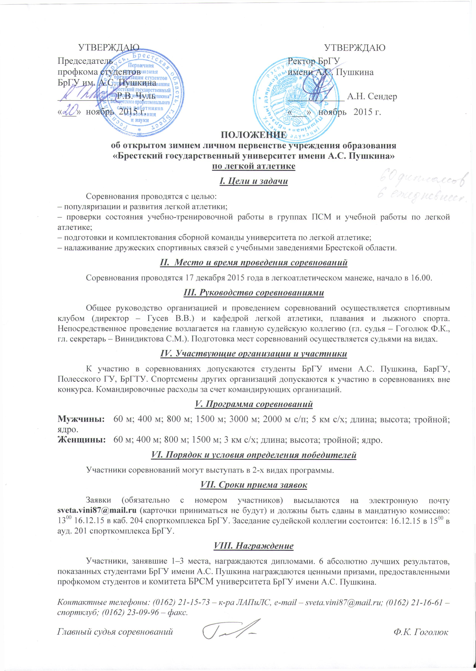
РАСПИСАНИЕ
зимнего личного первенства БрГУ имени А.С. Пушкина
по легкой атлетике

17 декабря 2015 года

Легкоатлетический манеж: БЕГ ПРЫЖКИ ТОЛКАНИЕ ЯДРА

Открытие соревнований –16.35
Бег
Женщины Мужчины
16.00 – 3 км с/х 16.00 – 5 км с/х
16.50 – 60 м 17.00 – 60 м
17.20 – 400 м 17.30 – 400 м
17.45 – 800 м 17.55 – 800 м
18.05 – 1500 м 18.15 – 1500 м
18.50 – 60 м финал 18.25 – 3000 м
18.40 – 2000 м с/п
19.00 – 60 м финал

Прыжки

17.30 – длина 16.40 – высота
17.15 – высота 16.00 – длина
18.00 – тройной 18.00 – тройной
Метания
16.00 – ядро 16.40 – ядро

Награждение будет проводится после видов
Заявки (обязательно с номером участников) высылаются на электронную почту sveta.vini87@mail.ru (карточки приниматься не будут) и должны быть сданы в мандатную комиссию: 13⁰⁰ 16.12.15 в каб. 204 спорткомплекса БрГУ. Заседание судейской коллегии состоится: 16.12.15 в 15⁰⁰ в ауд. 201 спорткомплекса БрГУ.
Главная судейская коллегия

